**Mousse de citron vert et ananas**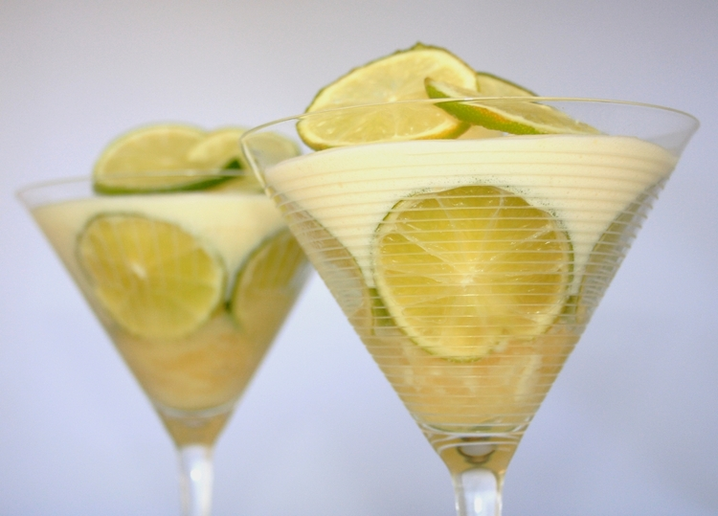

Un dessert frais et exotique pour finir le repas tout en légèreté !

Ingrédients / pour 4 personnes

* 5 citrons verts
* 2 œufs entiers + 1 blanc d’œuf
* 50 g de [sucre](http://cuisine.journaldesfemmes.com/encyclopedie/fiche_composant/285/sucre.shtml)
* 1 feuille de gélatine
* 10 cl de [crème](http://cuisine.journaldesfemmes.com/recette-creme) liquide entière
* 4 tanches d'ananas

Réalisation

* Difficulté facile - Préparation 30 mn - Cuisson 10 mn - Repos 2h

**Préparation Mousse de citron vert et ananas**

1 Placer la feuille de gélatine à ramollir dans un bol d'eau froide pendant environ 10 minutes. Zester et presser 2 des citrons.

2 Dans une casserole verser le jus, les [zestes](http://cuisine.journaldesfemmes.com/definition/111/zeste.shtml) de citron, le sucre et les 2 jaunes d’œufs. Chauffer sur feu doux en mélangeant sans arrêt jusqu'à ce que le mélange épaississe (environ 10 minutes). Ajouter ensuite la feuille de gélatine essorée et mélanger jusqu'à dissolution. Laisser tiédir.

3 [Fouetter](http://cuisine.journaldesfemmes.com/definition/67/fouetter.shtml) la crème en chantilly, puis l'incorporer à la préparation au citron tiédi.

4 [Battre](http://cuisine.journaldesfemmes.com/definition/10/battre.shtml) les 3 blancs d’œufs en neige et les incorporer délicatement à la préparation précédente.

5 Couper les tranches d'ananas en dès, et les répartir dans le [fond](http://cuisine.journaldesfemmes.com/definition/64/fond.shtml) des verres à cocktail (ou [verrines](http://cuisine.journaldesfemmes.com/definition/300167/verrines.shtml)).

Pour finir

A l'aide d'une mandoline, couper en fines rondelles les 3 citrons restants, puis les disposer contre les parois du verre. Garnir de mousse au citron et laisser reposer 2 heures minimum au réfrigérateur. Avant de servir décorer de rondelles de citron vert.